АМАНАКСКИЕ Распространяется бесплатно
ВЕСТИ
16 мая 2018г №35(246)ОФИЦИАЛЬНО
Информационный вестник Собрания представителей сельского поселения Старый Аманак
муниципального района Похвистневский Самарской области
Администрации сельского поселения Старый Аманак муниципального района Похвистневский
РОССИЙСКАЯ ФЕДЕРАЦИЯ
АДМИНИСТРАЦИЯ
СЕЛЬСКОГО ПОСЕЛЕНИЯ
СТАРЫЙ АМАНАК
МУНИЦИПАЛЬНОГО РАЙОНА
ПОХВИСТНЕВСКИЙ
САМАРСКОЙ ОБЛАСТИ

П О С Т А Н О В Л Е Н И Е

16.05.2018г № 34
Старый Аманак

О предоставлении разрешения на отклонение от предельных параметров разрешенного строительства, реконструкции объекта капитального строительства в отношении земельного участка с кадастровым номером 63:29:0706006:19

Рассмотрев заявление Поповой Светланы Владимировны от 09.04.2018 г. входящий номер 5 о предоставлении разрешения на отклонение от предельных параметров разрешенного строительства, реконструкции объектов капитального строительства, в соответствии со статьей 40 Градостроительного кодекса Российской Федерации, Администрация сельского поселения Старый Аманак муниципального района Похвистневский Самарской области

П О С Т А Н О В Л Я Е Т:
1. Предоставить разрешение на отклонение от предельных параметров разрешенного строительства, реконструкции объекта капитального строительства в отношении земельного участка с кадастровым номером 63:29:0706006:19, площадью 2822 кв. м, расположенного по адресу Самарская область, Похвистневский район, с. Старый Аманак, ул. Ленина, д.25, (далее - земельный участок).
2. Разрешить отклонение от предельных параметров разрешенного строительства, реконструкции объектов капитального строительства для земельного участка с установлением следующих значений параметров: сокращения минимального отступа при реконструкции жилого дома от границ земельного участка с северной стороны до 0.00 метров.
3. При определении предельных параметров разрешенного строительства, реконструкции объектов капитального строительства,
не указанных в пункте 2 настоящего постановления, применять значения, установленные действующими градостроительными регламентами.
4. Опубликовать настоящее Постановление в газете «Аманакские Вести» и разместить на официальном сайте Администрации сельского поселения Старый Аманак в сети Интернет.
5. Настоящее Постановление вступает в силу со дня его официального опубликования.
6. Контроль за исполнением настоящего Постановления оставляю за собой.

Глава поселения В.П. Фадеев

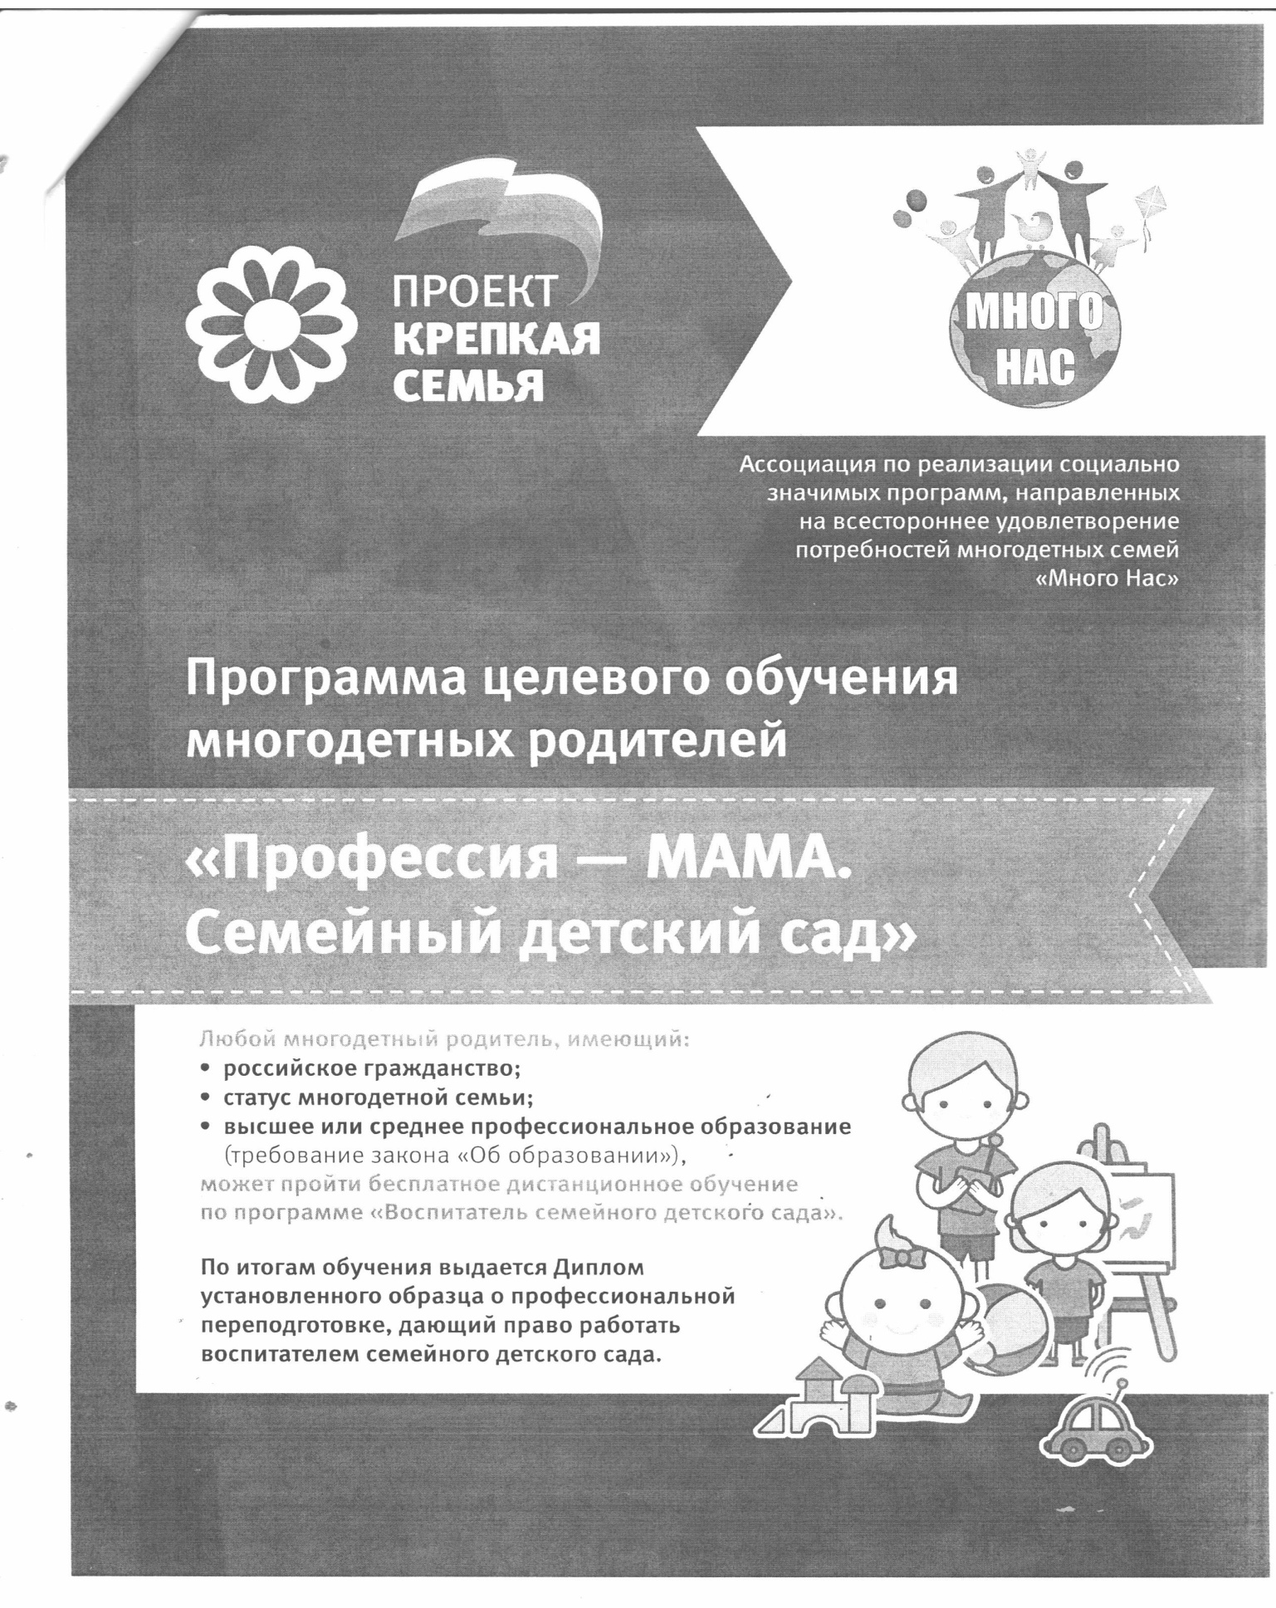
УЧРЕДИТЕЛИ: Администрация сельского поселения Старый Аманак муниципального района Похвистневский Самарской области и Собрание представителей сельского поселения Старый Аманак муниципального района Похвистневский Самарской области
ИЗДАТЕЛЬ: Администрация сельского поселения Старый Аманак муниципального района Похвистневский Самарской области
Адрес: Самарская область, Похвистневский Газета составлена и отпечатана исполняющий
район, село Старый Аманак, ул. Центральная в администрации сельского поселения обязанности главного
37 а, тел. 8(846-56) 44-5-73 Старый Аманак Похвистневский район редактора
Самарская область. Тираж 100 экз Н.М.Лисицына

